ÚSTAV ANORGANICKÉ TECHNOLOGIE

Oddělení technické elektrochemie I, č.m. 37

LABORATORNÍ PRÁCE

CYKLICKÁ VOLTAMETRIE

Cyklická voltametrie

Cyklická voltametrie patří do skupiny potenciodynamických experimentálních metod. Ty doznaly v posledních desetiletích rychlého rozvoje a velkého rozšíření do laboratorní praxe. Příčinou toho je jednak rychlý rozvoj počítači kontrolovaných experimentálních zařízení s automatizovaným sběrem dat a jednak rozvoj matematického popisu potenciodynamických křivek. V důsledku toho lze v současnosti pomocí těchto technik získat poměrně rychle základní charakteristiky studovaného systému, s ohledem především na mechanismus elektrodového děje a jeho kinetické parametry.
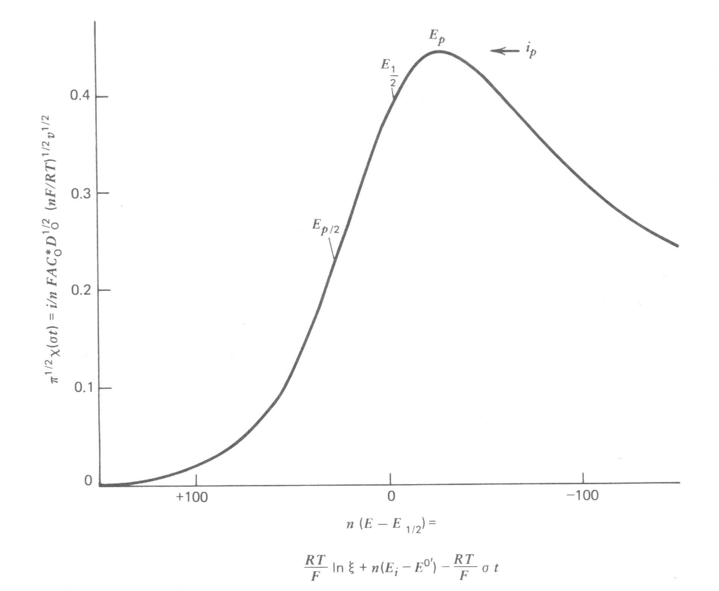
Cyklická voltametrie je charakterizována plynulým nárůstem potenciálu pracovní elektrody z jedné mezní hodnoty do druhé a zpět do výchozího bodu. Z toho vyplývá, že základními nastavitelnými parametry experimentu jsou meze a rychlost posuvu potenciálu. Ovlivňovat lze rovněž vlastnosti elektrolytu, především koncentraci elektroaktivní látky a teplotu. Odezvou systému je tzv. polarizační křivka, neboli závislost proudu protékajícího elektrodou na jejím potenciálu. Tato křivka bývá též někdy označována jako elektrochemické spektrum systému. Existují obecně dva mezní případy studovaných systémů. Jedná se o elektrodové děje vratné a nevratné.
Obrázek 1: Potenciodynamická polarizační křivka

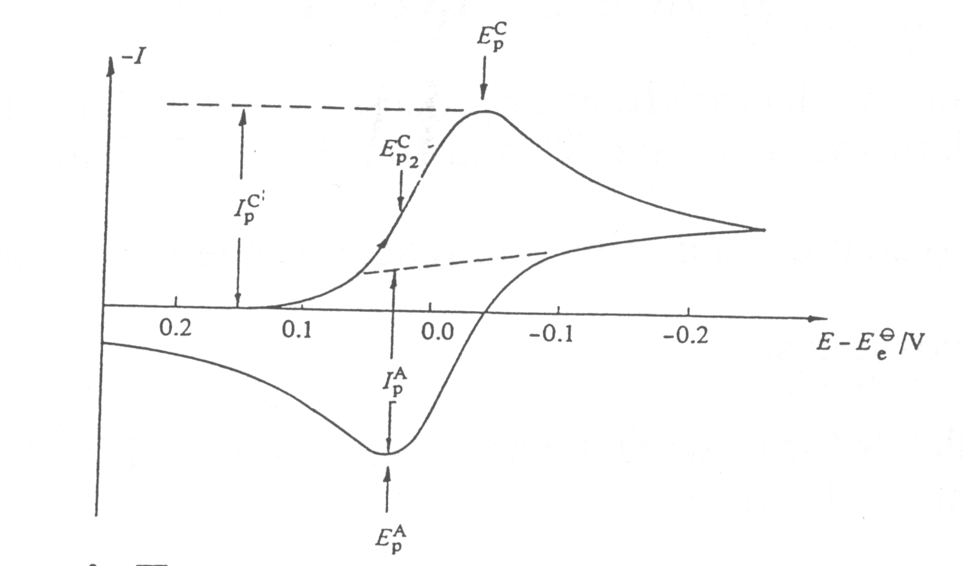

Obrázek 2: Způsob odečítání proudových hustot píků.

Vratné elektrodové reakce
Každé elektrodové reakci odpovídá na potenciodynamické polarizační křivce jeden proudový pík. V případě, že jsou si rovnovážné potenciály těchto reakcí blízké, může dojít k jejich překryvu. Každý pík je charakterizován několika základními údaji. Ty jsou znázorněny na obrázku 1. Mezi základní charakteristiky patří: potenciál (E_{p}) a proud (I_{p}) píku, půlvlný potenciál (E_{1/2}) a potenciál v polovině píku (E_{p/2}). Způsob odečítání proudových hustot píků ukazuje obrázek 2.
Předpokládáme-li vratnou elektrodovou reakci, musí povrchová koncentrace elektroaktivní látky v každém bodě polarizační křivky odpovídat Nernstově rovnici (1). Závislost elektrodového potenciálu na čase v případě potenciodynamických metod můžeme vyjádřit pomocí vztahu (2). Dosazením ze vztahu (2) do rovnice (1) za E a následnou úpravou lze vyjádřit závislost poměru povrchové koncentrace oxidované a redukované látky na čase a rychlosti posuvu potenciálu elektrody, rovnice (3).
$E=E^{0}'+\frac{\text{RT}}{\text{nF}}\text{ln}\frac{c_{o,τ}}{c_{r,τ}}$ (1)
$E_{τ}=E_{1}−vτ$ (2)
$\frac{c_{o,τ}}{c_{r,τ}}=\text{exp}\left[\frac{\text{nF}}{\text{RT}}⋅\left(E_{1}−vτ−E^{0}'\right)\right]$ (3)
Tyto rovnice jsou základem pro odvození matematického popisu obecného tvaru potenciodynamické polarizační křivky, ze kterého lze následně ovodit vztah pro hodnotu proudu v maximu píku, rovnice (4). Hodnota potenciálu v polovině píku a rozdíl mezi potenciálem píku a potenciálem v polovině píku jsou pak dány vztahy (5) a (6).
$i_{p}=0,\text{4463}{\text{nFc}}_{o}^{}{\left(\frac{\text{nF}}{\text{RT}}\right)}^{\frac{1}{2}}v^{\frac{1}{2}}D_{o}^{\frac{1}{2}}$ (4)
$E_{p/2}=E_{1/2}+1,\text{09}⋅\frac{\text{RT}}{\text{nF}}$ (5)
$\left|E_{p}−E_{p/2}\right|=2,2⋅\frac{\text{RT}}{\text{nF}}$ (6)
Jak je z výše uvedených vztahů patrné, jedná-li se o reverzibilní reakci, je potenciál píku společně s dalšími potenciálovými charakteristikami nezávislý na rychlosti posuvu potenciálu a proudová hustota píku je přímo úměrná v^{1/2}. Je zřejmé, že těchto rovnic lze využít ke stanovení počtu elektronů vyměňovaných při elektrodové reakci a eventuálně ke stanovení difůzního koeficientu elektroaktivní látky. Základním předpokladem je vhodné experimentální uspořádání.

Nevratné elektrodové reakce
V případě plně nevratné elektrodové reakce je okrajová podmínka na povrchu elektrody dána namísto Nernstovou rovnováhou kinetikou elektrodové reakce, rovnice (7). Hodnota její kinetické konstanty je dána rovnicí (8).
$\frac{i}{\text{nFA}}=D_{o}{\left[\frac{{\text{dc}}_{o\left(x,τ\right)}}{\text{dx}}\right]}_{x=0}=k_{\left(τ\right)}c_{o\left(0,τ\right)}$ (7)
$k_{\left(τ\right)}=k^{0}⋅\text{exp}\left\{−α\frac{\text{nF}}{\text{RT}}\left[E_{τ}−E^{0}'\right]\right\}$ (8)
Řešením těchto rovnic dospějeme opět k obecnému popisu průběhu potenciodynamické polarizační křivky, jejíž pomocí můžeme vyjádřit závislosti odpovídající rovnicím (4) až (6). Pro proudovou hustotu píku dostaneme výraz (9). Potenciál proudového píku a jeho vzdálenost od potenciálu poloviny píku jsou pak dány vztahy (10) a (11).
$i_{p}=0,\text{4958}{\text{nFc}}_{o}^{}{\left(\frac{α\text{nF}}{\text{RT}}\right)}^{\frac{1}{2}}D_{o}^{\frac{1}{2}}v^{\frac{1}{2}}$ (9)
$E_{p}=E^{0}'−\frac{\text{RT}}{α\text{nF}}⋅\left[0,\text{780}+\text{ln}\left(\frac{D_{o}^{\frac{1}{2}}}{k^{0}}\right)+\text{ln}{\left(\frac{α\text{nFv}}{\text{RT}}\right)}^{\frac{1}{2}}\right]$ (10)
$\left|E_{p}−E_{p/2}\right|=\frac{1,\text{857}\text{RT}}{α\text{nF}}$ (11)
Jak plyne z těchto vztahů, proudová hustota píku je i v případě nevratné elektrodové reakce přímo úměrná druhé odmocnině z rychlosti posuvu potenciálu. Významnou odlišnost od reverzibilního děje však představuje skutečnost, že rovněž potenciál píku je funkcí rychlosti posuvu potenciálu, konkrétně je přímo úměrný rovněž jeho druhé odmocnině.

V praxi se samozřejmě poměrně často setkáváme rovněž se systémy, které se nacházejí uvnitř mezí daných těmito dvěma externími případy. To však již přesahuje rozsah tohoto stručného úvodního textu.
Počet píků obecně charakterizuje počet kroků v reakčním mechanismu. Jejich vzájemná provázanost pak umožňuje pomocí variace mezí posuvu potenciálu určit, které reakce si vzájemně odpovídají. Díky snadné kontrole experimentální aparatury osobním počítačem je pak snadné získat o systému v krátkém čase řadu základních informací.

Elektrochemicky aktivní povrch elektrody (ECA) je klíčovým faktorem pro jeji efektivní fungování. U platiny lze jeho hodnotu vypočítat z hodnoty náboje odpovídajícímu adsorpci/desorpci atomů vodíku na/z elektroaktivní povrch elektrody získané metodou cyklické voltametrie v roztoku H₂SO₄. Na obrázku 3 je na příkladu cyklovoltametrické křivky platiny v roztoku H₂SO₄ vyznačena oblast adsorpčních (tmavě) a desorpčních (světle) píků.

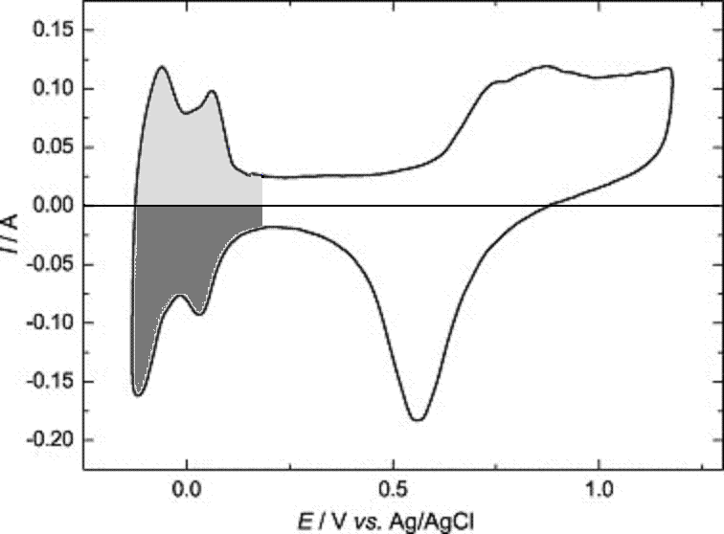

Obrázek 3: Cyklovoltamogram platiny v H₂SO₄ s vyznačenými adsorpčními (tmavě) a desorpčními (světle) píky

Experimentální část

Cyklická voltametrie – reakce na povrchu elektrody

Tento experiment dokumentuje, jak lze pomocí cyklické voltametrie charakterizovat děje probíhající na povrchu elektrody s měnícím se potenciálem. Zkoumána bude platinová elektroda v roztoku kyseliny sírové. U tohoto systému je zřejmé, že v mezích mezi vývojem vodíku a kyslíku se v roztoku nenachází redox systém, který by byl příčinou proudové odezvy na elektrodě. Jakýkoliv zaznamenaný signál tedy odpovídá reakci na povrchu pevné fáze.

Úkoly
1. Připravte 200 ml 1 M roztoku H₂SO₄.
2. Sestavte experimentální celu a naplňte ji elektrolytem.
3. Seznamte se s počítačem řízeným potenciostatem a jeho ovládáním.
4. Změřte polarizační křivku v mezích potenciálu od –0,22 V do +1,4 V při rychlosti posuvu potenciálu 100 mV s⁻¹. Diskutujte význam jednotlivých proudových píků.
5. Proveďte sérii měření při rychlostech posuvu potenciálu 50, 200, 400, 600 a 1000 mV s⁻¹ a vyhodnoťte závislost proudu na rychlosti posuvu potenciálu.
6. Proveďte studii vlivu anodické meze potenciálu na tvar polarizační křivky, diskutujte tvar získaných křivek.
7. Z hodnoty náboje odpovídajícího adsorpci/desorpci vodíku vypočítejte hodnotu elektrochemicky aktivního povrchu platinové elektrody – pro různé rychlosti posuvu potenciálu.
8. Do cely přidejte CH₃OH v takovém množství, aby jeho výsledná koncentrace činila 1 M.
9. Proveďte sérii měření při rychlostech posuvu potenciálu 50, 100, 200, 400, 600 a 1000 mV s⁻¹ v mezích od –0,1 do 1,0 V a vyhodnoťte závislost proudu na rychlosti posuvu potenciálu a rozhodněnte o vratnosti elektrodového děje.
10. Porovnejte křivky změřené pro dva elektrolyty studované v této části experimentální práce (s a bez přídavku CH₃OH) a diskutujte rozdíly.

Seznam symbolů
c molární koncentrace
D difúzní koeficient
E elektrodový potenciál
i proudová hustota
k kinetická konstanta
n počet elektronů vzměňovaný při elektrodové reakci
R univerzální plynová konstanta
T teplota
v rychlost posuvu potenciálu

Řecké symboly
α koeficient přenosu náboje
τ čas

Dolní index
o oxidovaná látka
r redukovaná látka
τ funkce času
p veličina se vztahuje k proudovému píku

Horní index
0 standardní stav
* objemová koncentrace

Kontrolní otázky
1. Jaký je princip fungování potenciostatu?
2. Co je to cyklická voltametrie a k čemu může být užitečná?
3. Jak závisí velikost proudu píku na rychlosti posuvu potenciálu pro vratné a jak pro nevratné reakce?
Varování

V laboratoři se pracuje v laboratorním plášti!
Hodí se kalkulačka, propiska a laboratorní sešit, případně flashdisk!
Student si předem pečlivě prostuduje návod k laboratorní práci, aby věděl co jej čeká!
V rámci přípravy na laboratorní cvičení si předem vypočítá potřebné množství!
Každé vrácení protokolu k opravě znamená snížení výsledného hodnocení o jeden stupeň!

